臺北市立格致國民中學105學年度(上)外掃區分配圖
※外掃區為機動打掃、廁所底線為機動打掃 ※每週二、四上午10：05~10：20為資源回收日。
班級 | 導師 | 廁所 | 掃具置放 | 掃 區 範 圍
901 | 藍玉琪 | 5.8 | 總務處  外梯間 | 1.生態池四周及蕨類步道  2.總務處與坡崁之間走道
902 | 鄭美智 | 1.2.4  6.7 | 總務處  外梯間 | 1.行政大樓一、二樓走廊與花圃(樓梯共2條)  2.川堂及佈告欄(含川堂粉紅色磁磚區域)  3.川堂、行政大樓至集合場與活動中心樓梯(樓梯共4條)
801 | 楊慶森 | 11.12 | 自班教室 | 1.導師室B (需倒一般垃圾)  2.集合場(含至升旗台樓梯、總務處及校長室走廊、兩側水溝  3.桌球室至白雲步道樓梯(含樓梯旁排水溝及花圃、觀景台)  4.大階梯(好漢坡)  5.走道(白雲步道)
802 | 吳婉菁 | 13.14 | 活動中心後樓梯間 | 1.導師室A (需倒一般垃圾)  2.活動中心一、二、三樓地板(含一樓側門階梯與樓梯間及二樓陽台)  3.活動中心一樓木地板部份(需拖地)、露營場、炊事場
701 | 黃威鈞 | 10 | 機車棚 | 1.校門口至籃球場入口柏油路面(含資源回收室旁水溝與草坪)  2.籃球場全場
702 | 曾品淵 | 9 | 機車棚 | 1.停車場至籃球場入口(含機車棚、無障礙步道、至川堂階梯)  2.涼亭及週邊草皮、花圃與排水溝
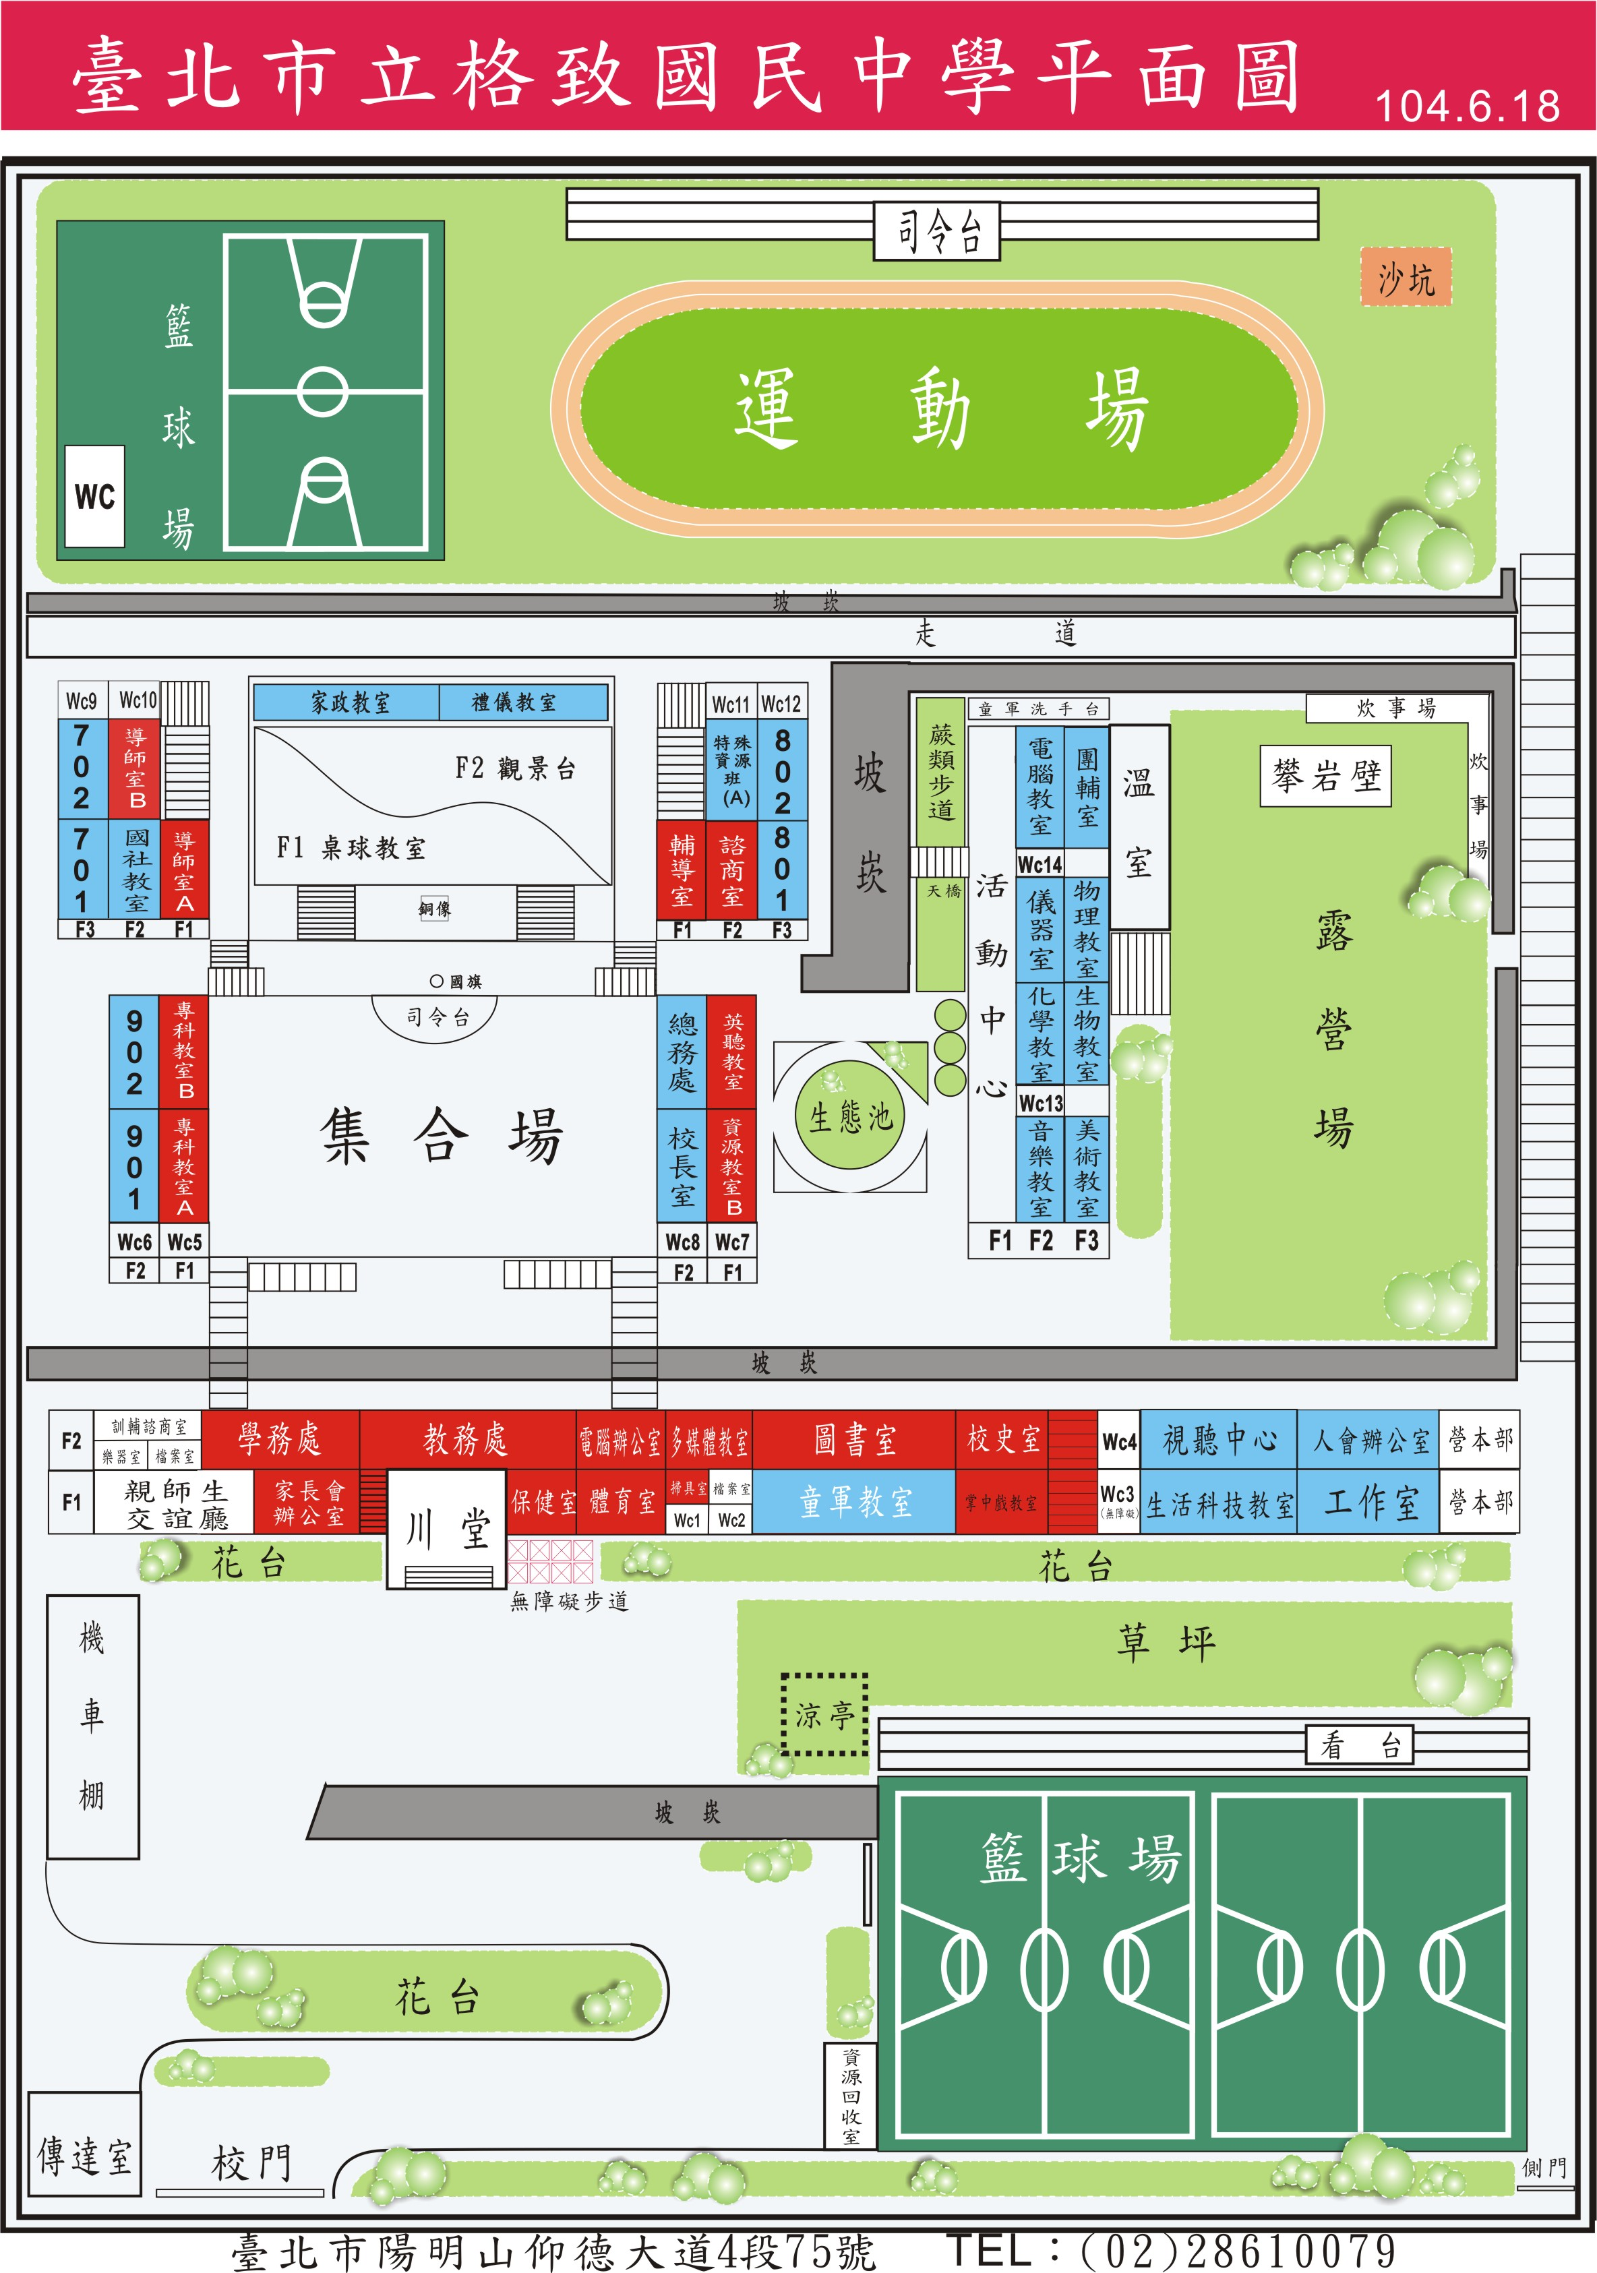

協助各處室處理資源回收物
701：導師室A
702：導師室B
801：總務處
802：輔導室
901：負責教務處，協助處理資源回收站與監督
902：負責學務處，處理紙類回收及整理回收區域

